TESCAN--场发射扫描电镜 MIRA
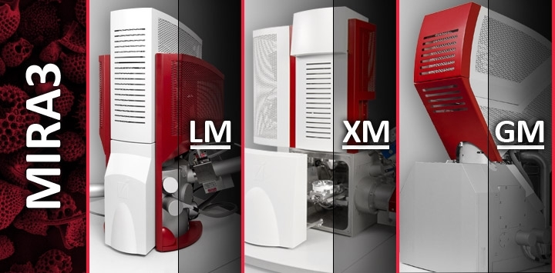

最新一代的MIRA场发射扫描电镜给用户带来了最新的技术优点（如改进的高性能电子设备使成像过程更快，快速扫描系统包括了动态与静态图像扭曲补偿，有内置的编程软件等），同时保持着最高的性价比。MIRA3的设计适用于各种各样的SEM应用及当今研究和产业的需求。大电子束流下的高分辨率有利于分析应用，例如：EBSD、WDX等分析。MIRA3场发射扫描电镜可配置LM、XM或GM三种样品室。
所有的MIRA样品室（LM、XM或GM）提供优秀的5轴马达驱动全计算机化优中心样品台，完善的几何设计更适合安装能谱仪（EDS），波谱仪（WDX），电子背散射衍射（EBSD）。XM和GM样品室适用于大样品的分析。

现代电子光路
- 高亮度肖特基电子枪可获得高分辨率/高电流/低噪音图像
- 独特的三透镜大视野观察（Wide Field Optics™）设计提供了多种工作与显示模式
- 独特的中间镜的作用就如同软件“光阑转换器”，它以电磁方式有效地改变物镜光阑
- 结合了完善的电子光学设计软件的实时电子束追踪（In-Flight Beam Tracing™），可模拟和优化电子束
- 可选的In-Beam探头可获得特高分辨率图像
- 电镜的全自动设置
- 成像速度快
- 使用3维电子束技术，实时得到立体图像，三维导航

维修简单
现在保持电镜处在优秀的状态很简单，只需要很短的停机时间。每个细节设计得很仔细，使得仪器的效率最大化，操作最简化。

自动操作
设备的特点包括了自动设置和众多自动操作。除此之外，电镜还有样品台自动导航与自动分析 程序，能明显减少操作员的操作时间。通过内置脚本语言（Python）可进入软件的大多数功能，包括显微镜的控制、样品台的控制、图像采集、处理与分析。通过脚本语言用户还可以编程其自己的自动操作程序。

用户界面友好的软件与软件工具
- 多语言操作界面
- 多用户界面（包括了EasySEMTM模式）不同账户的权利使常规分析过程更快
- 图片管理，报告生成
- 内置的系统检查与系统诊断
- 网络操作与远程进入/诊断
- 模块化软件体系结构
- 标准软件包括了测量、图像处理、对象区域，等模块
- 可选的软件和包括颗粒度分析标准版/专家版、3维表面重建，等模块

MIRA3 GM
MIRA3 GM是一款完全由计算机控制的场发射扫描电子显微镜，可在高真空和低真空模式下操作，其具有突出的光学性能，清晰的数字化图像，成熟、用户界面友好的操作软件等特点。基于Windows™平台的操作软件提供了简易的电镜操作和图像采集，可以保存标准文件格式的图片，可以对图像进行管理、处理和测量，实现了电镜的自动设置和许多其它自动操作。

MIRA3 XM
MIRA3 XM是一款完全由计算机控制的场发射扫描电子显微镜，可在高真空和低真空模式下操作，其具有突出的光学性能，清晰的数字化图像，成熟、用户界面友好的操作软件等特点。基于Windows™平台的操作软件提供了简易的电镜操作和图像采集，可以保存标准文件格式的图片，可以对图像进行管理、处理和测量，实现了电镜的自动设置和许多其它自动操作。

MIRA3 LM
MIRA3 LM是一款完全由计算机控制的场发射扫描电子显微镜，可在高真空和低真空模式下操作，其具有突出的光学性能，清晰的数字化图像，成熟、用户界面友好的操作软件等特点。基于Windows™平台的操作软件提供了简易的电镜操作和图像采集，可以保存标准文件格式的图片，可以对图像进行管理、处理和测量，实现了电镜的自动设置和许多其它自动操作。

北京亚科电子（山东）
设备咨询电话：18263262536（微信同号）；
QQ：2633643337；欢迎来电咨询 ！

